operações
Leia esta tirinha de Bill Watterson:

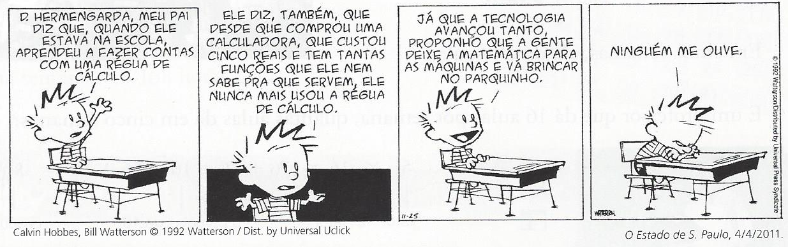

Como a proposta de Calvin não foi aceita, vamos ajudá-lo a fazer as contas dos cartões abaixo sem usar a calculadora. Apresente no moodle, na data hoje, a foto dos cálculos resolvidos manuscritos e completos, com data, título da proposta e sua autoavaliação DPO.
3045 ÷ 29 =
54,3 x 68,1 =
-16.780.880 - 34.356= =
7182 x 48 =
6.272 ÷ 64 =
- 140.600 + 1.237 =

